DIMENSIUNILE INFORMATIONALE SEMANTICE
Modelele de clusterizare de tip semantic creează profile generale a celor șase feedback-uri, fiecare acoperind o funcționalitate in cadrul profilului. Aceste profile pot fi considerate ca dimensiuni informaționale ale fiecărei litere generată de cele șase sublitere. 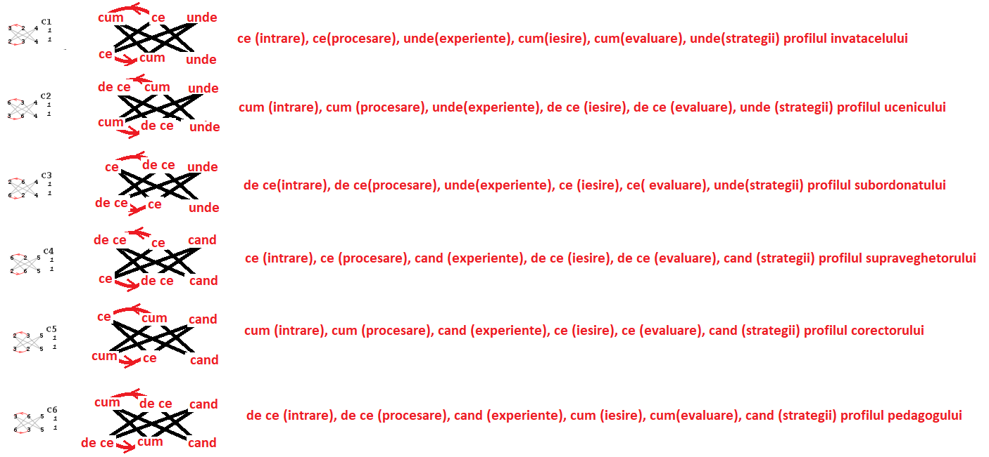
Mergând la următorul nivel de complexitate cele patru litere ce generează un semn pictografic definește de asemenea o altă dimensiune semantica de ordin superior.
. Un mod de interpretare cu tentă culturală este următorul:
controlul presiunii informaționale
auto control evaluez ce procesez
verificarea exactității datelor
sincronizarea proceselor
procesarea datelor intrate
conformitatea cu rezultatele evaluărilor
execuția standard conform procedurilor
controlarea simultană a proceselor
controlul fluxurilor de date
evaluarea intrării
procesarea integrității mecanismelor de procesare
verificarea presiunii informaționale a evaluărilor
armonizarea mecanismelor

Dacă luam câmpul colorat verde si îl separăm in patru structuri
care sunt izomorfe structural cu automorfismele dreptei proiective si pot fi tratate semantic (ce=f2; cum=f3; de ce=f6, unde=f4; când=f5), obținem alte dimensiuni

Compus | Ce | Cum | De ce
Ce | Cine | Unde | Când
Cum | Când | Cine | Unde
De ce | Unde | Când | Cine
Profilul acțiunii
Compus | Unde | Când | Cine
Ce | Cum | De ce | Ce
Cum | De ce | Ce | Cum
De ce | Ce | Cum | De ce
Profilul reflexiei
Compus | Ce | Cum | De ce
Unde | Cum | Ce | De ce
Când | De ce | Ce | Cum
Cine | Ce | Cum | De ce

Profilul tehnic
Compus | Unde | Când | Cine
Ce | Când | Cine | Unde
Cum | Cine | Unde | Când
De ce | Unde | Când | Cine

Profilul istoric

Cele 4 tipologii caracterizează generațiile de materii descrise de câmpul verde ce este fractalizabil. Concluzia este ca la orice nivel de fractalizare al universului vom avea cele patru caracteristici; acțiunea, reflexia, structurarea coerent tehnică, conservarea istoriei anterioare a dezvoltării. Aceste proprietăți sunt universale pe tot spațiul comunicării prin feedback-uri.
Astfel fiecare nivel de complexitate va avea dimensiuni proprii si dimensiuni ascunse in substructuri.
Aceeași concluzie au tras-o si fizicienii din domeniul cuantic, cosmologic, stringuri sau in dinamica Kalaby Yau
Analogiile semantice generate de sub dimensiuni, dimensiuni, supra dimensiuni, etc. pot permite definiri concrete si exacte a acestora prin existența componentelor semantice care le generează. Se formează astfel un limbaj universal sau multiversal ce poate transcede sistemele de comunicare intre universuri.
Ceva asemănător regăsim in universul viului, ce este multidimensional si care are dimensiuni ascunse. Astfel limbajul chimic este componentă a limbajului biochimic, care la rândul sau este componenta a limbajului hormonal si neuro hormonal, care se transfera in limbajul comunicării neuronale. Acestea la rândul lor se transfera in limbajul afectiv-emoțional ce se transfera in limbajul social, etc.
La fiecare nivel de complexitate lingvistică avem dimensiuni caracteristice nivelului ce nu mai reapar la alte nivele. Dimensiunile semantice structurează mai bine informația decat dimensiunile geometrice, deoarece aprofundează percepția si posibilitatea de analiză

Configurarea acestor dimensiuni este absolut necesară in generarea traseelor de optimizare decizională care să permită rezolvarea problemelor fără să dezechilibreze sistemul general

